Cuando se agregan los Switch al Aruba Central solo toman la información básica de estos, la demás información de puertos, del hardware, del trafico no la muestra e incluso cuando se entra a un Switch y se da click en la sección dispositivo sale un error del servidor que supongo se refiere a de Aruba Central, tampoco permite hacer diagnósticos de ping, ni traceroute
Vista general
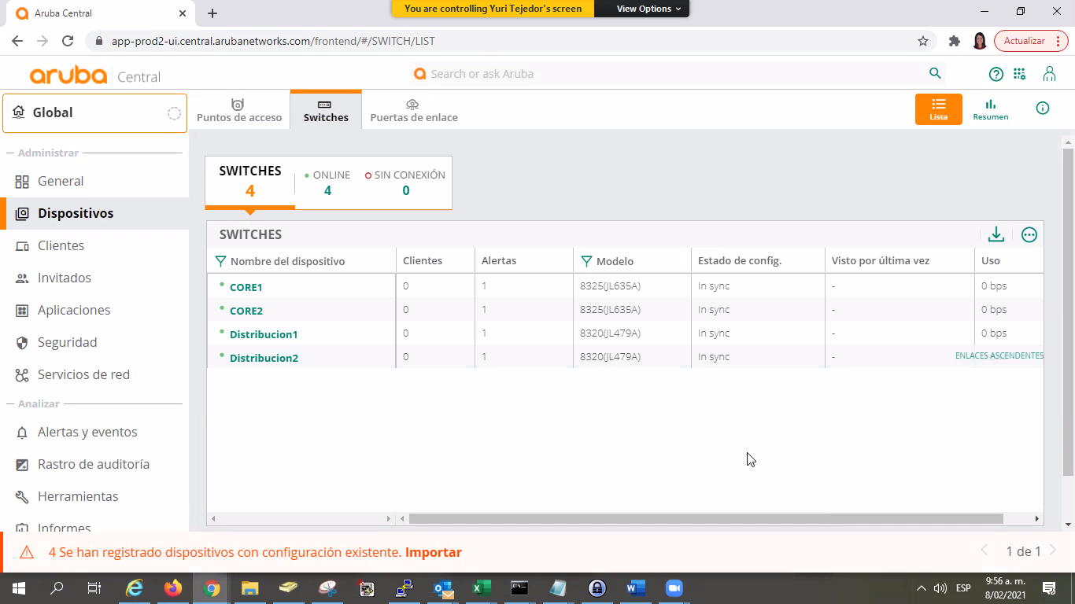

Vista de uno de los switch
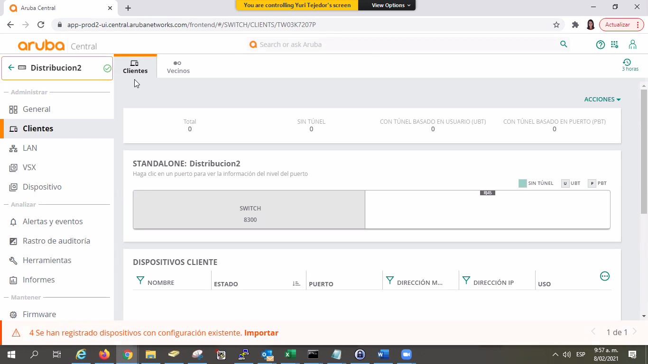
No muestra información información en vecinos
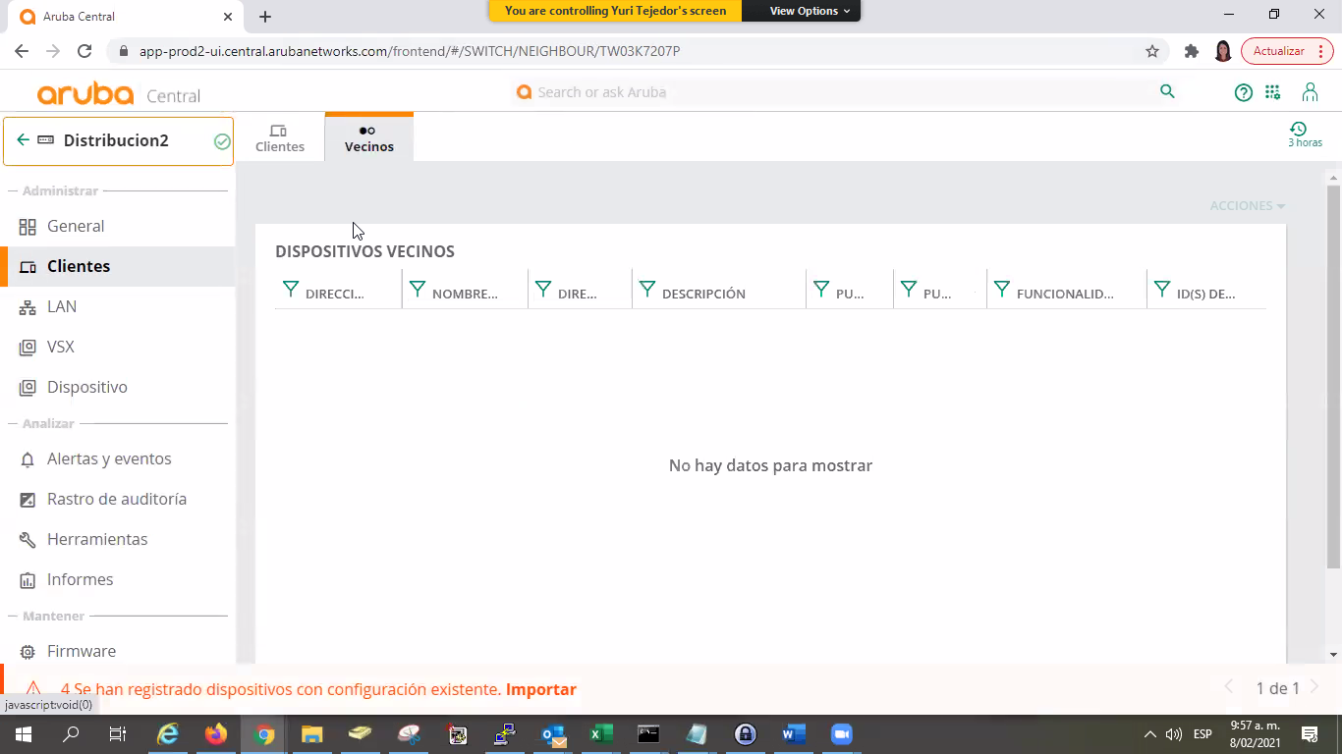

No muestra información información en la LAN
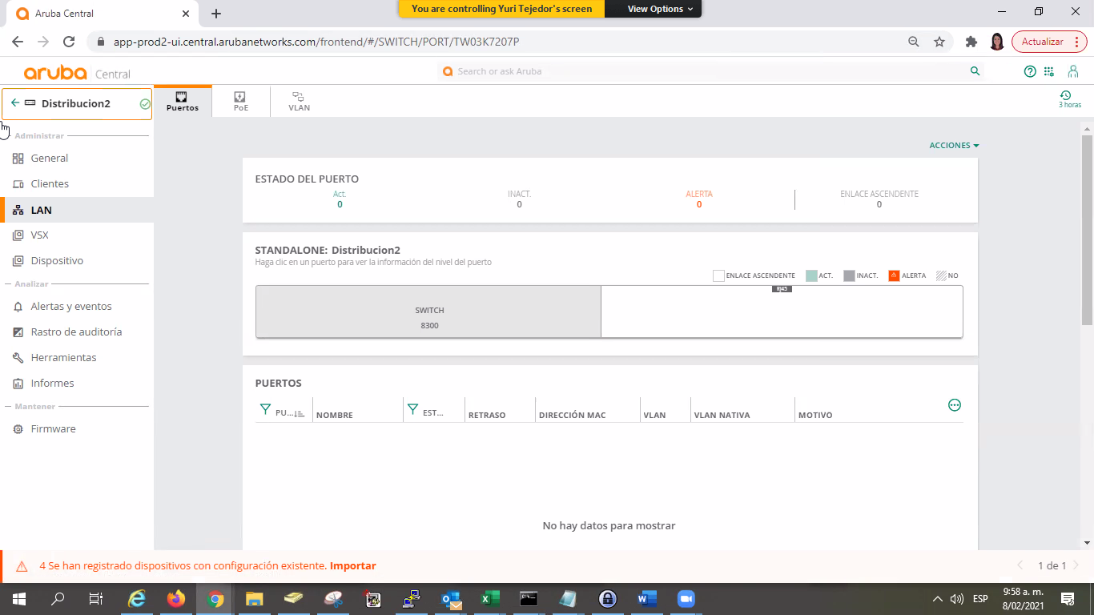

No permite acceso desde las herramientas a los switch
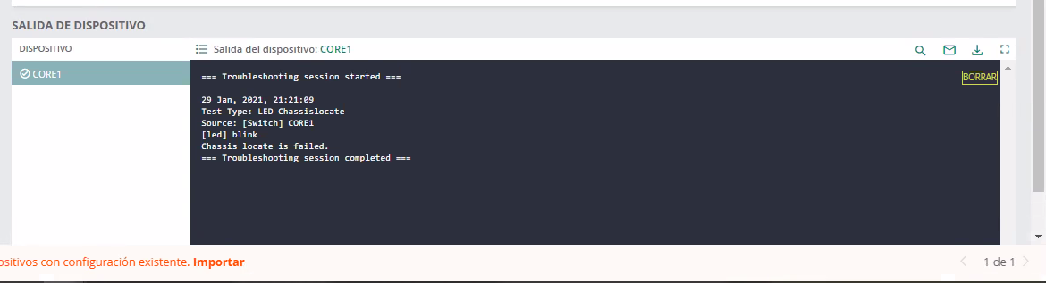

La única alerta que presenta es que el equipo no esta en un grupo.
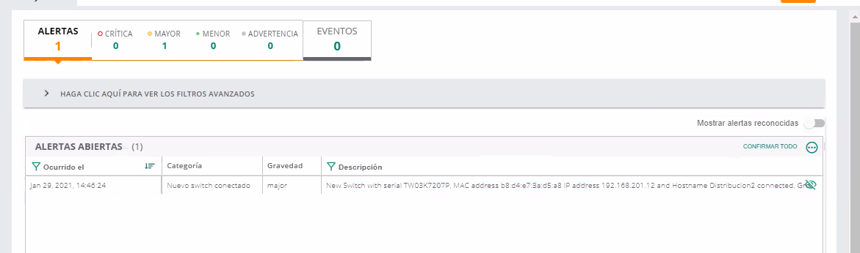
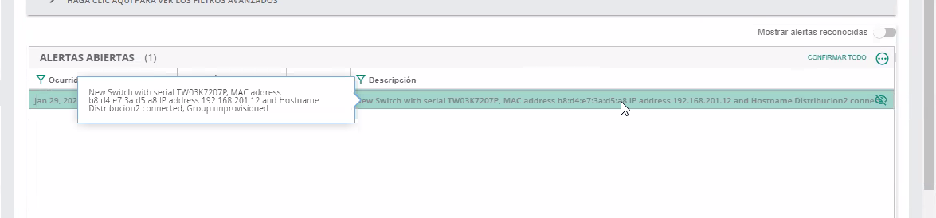

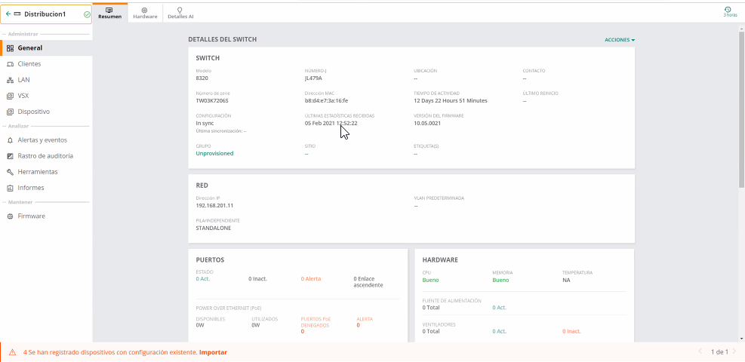
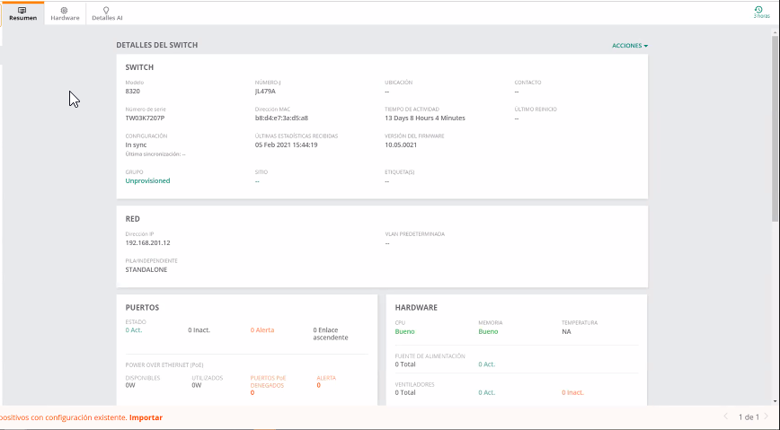
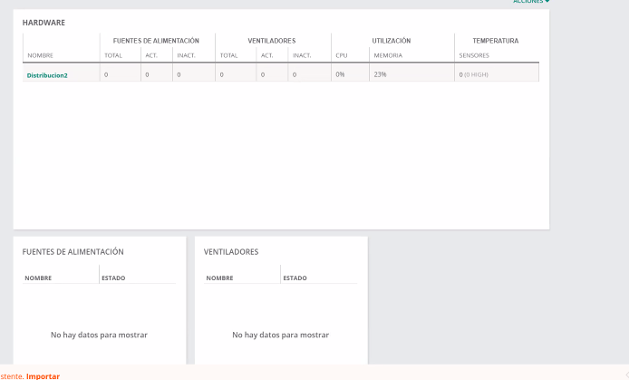
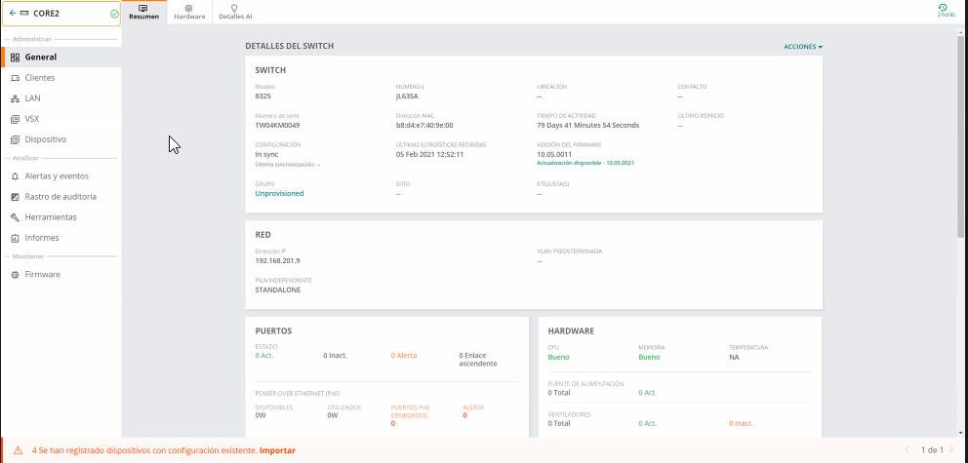
Error en la sección de dispositivos en el switch

